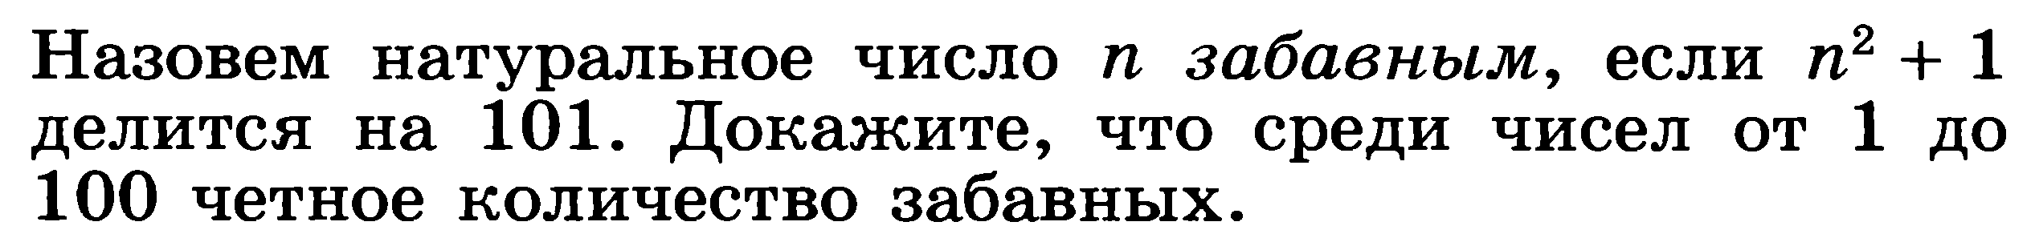

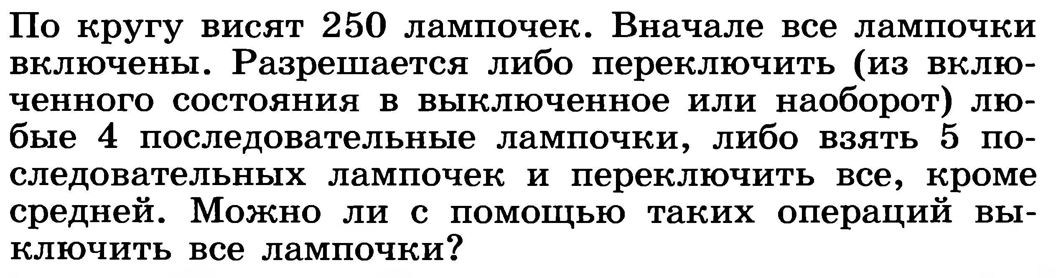

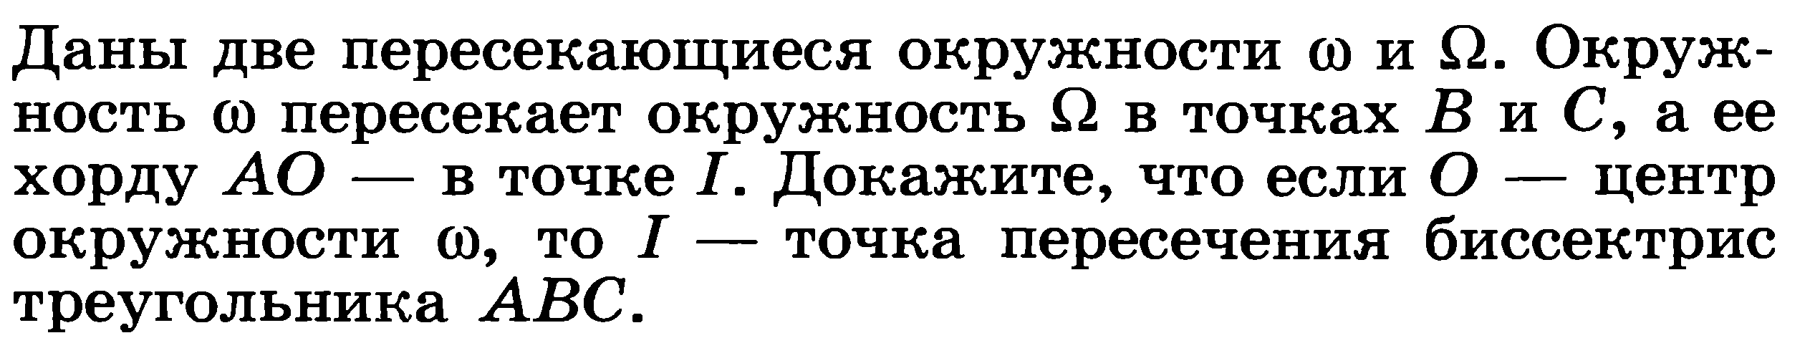
- Числитель каждой из 48 дробей равен одному из чисел 2, 3, …, 49, знаменатель — тоже, причём каждое из этих 48 чисел встречается как среди числителей, так и среди знаменателей. Докажите, что либо одна из этих дробей равна целому числу, либо из них можно выбрать не более 25 дробей, произведение которых — целое число.

